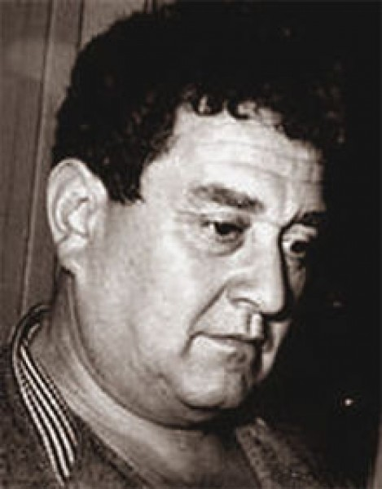

Виктор Юзефович Драгунский
(1913-1972гг.)

Автор серии замечательных произведений под общим названием «Денискины рассказы». Прототипом главного героя стал сын писателя Дениска.
Виктор Драгунский внес огромный вклад в развитие юмористической литературы для детей.

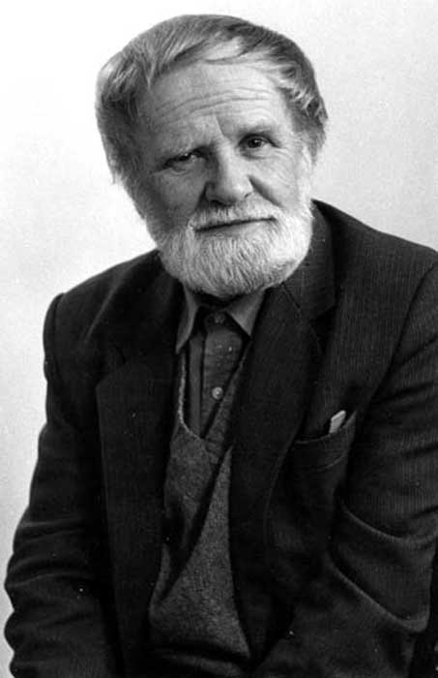
Василий Иванович Белов
(1932-2012гг.)

Известный российский крупный писатель и общественный деятелей.

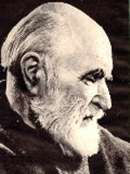

Иван Сергеевич Соколов-Микитов
(1892-1975гг.)

Книги удивительных рассказов и сказок для детей, воспоминания автора отмечены вниманием к русской природе, к человеку труда, простотой и выразительностью языка.
Все произведения старейшего советского писателя давно полюбились юному читателю.
Его сборник рассказов – это миниатюрная энциклопедия подмосковного леса, в ней рассказывается о тех, кто круглый год живет в лесу: о птицах и животных, о цветах, травах и деревьях.
Рассказы, помещенные в книгах Ивана Сергеевича, позволяют нам полней и ярче ощутить многообразие жизни, увидеть красоту леса, разгадать его тайны, лучше понять прелесть родной природы, стать ее другом.

